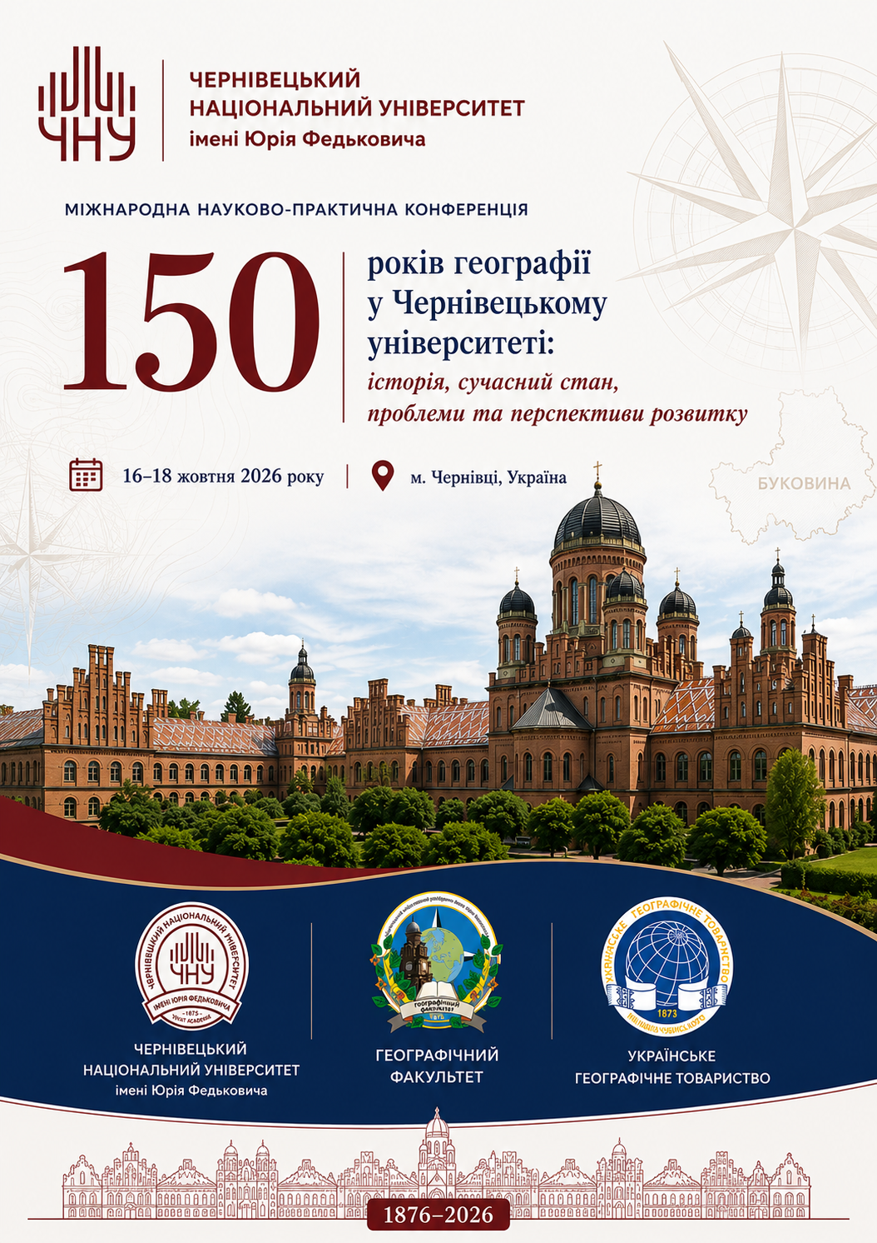

ІНФОРМАЦІЙНИЙ ЛИСТ №1

Шановні науковці, викладачі, здобувачі освіти, вчителі, представники органів влади, місцевого самоврядування та громадського сектору!

Запрошуємо Вас взяти участь у Міжнародній науково-практичній конференції, присвяченій 150-річчю географії у Чернівецькому університеті.
Мета конференції: обговорення теоретичних, методологічних і прикладних аспектів розвитку географії, географічних засад менеджменту туризму, міжнародного та вітчизняного туризму, геодезії, картографії, географічної освіти у середній та вищій школі.
Терміни проведення: 16-18 жовтня 2026 р.
Місце проведення: Чернівецький національний університет імені Федьковича, географічний факультет (м. Чернівці, вул. Коцюбинського, 2).
Форми участі: очна, дистанційна (сервіс відеоконференцзв’язку буде доступним за посиланням, яке буде надіслано учасникам конференції на електронну пошту, зазначену в заявці).

ТЕМАТИЧНІ НАПРЯМИ РОБОТИ КОНФЕРЕНЦІЇ:

- Методологічні, теоретичні та прикладні основи географії як напряму наукової, освітньої та виховної діяльності
- 150 років географії у Чернівецькому національному університеті імені Юрія Федьковича.
- Природничо-географічні дослідження.
- Суспільно-географічні дослідження.
- Географія та регіональні студії – Науки про Землю: шляхи взаємодії та розвитку.
- Географічні засади менеджменту туризму, міжнародного та вітчизняного туризму, геодезії, картографії та управління територіями.
- Географічна освіта у середній та вищій школі.

До розгляду приймаються матеріали і за іншими напрямами, що відповідають темі конференції.

Робочі мови конференції: українська та англійська.

УМОВИ УЧАСТІ В КОНФЕРЕНЦІЇ:
Для участі в конференції необхідно на електронну адресу konfgeo2026@gmail.com надіслати:
- Заявку на участь у конференції (надсилається окремим файлом).
- Матеріали доповіді.
- Копію квитанції про сплату організаційного внеску в розмірі 800 грн. (20 євро для іноземних учасників) для очної участі і 300 грн. (10 євро для іноземних учасників) для заочної участі. У разі очної участі кількох співавторів, оплата організаційного внеску здійснюється за кожного учасника окремо.

Оплата організаційного внеску здійснюється шляхом переказу на картку Приватбанку 4149497554419715 виданої на ім’я Данілової Ольги Миколаївни. Прохання надсилати з своєї карти, щоб відображалося прізвище та ініціали.

Усі учасники конференції забезпечуються електронним збірником тез конференції та електронним сертифікатом учасника конференції (30 год/1,0 кредиту ECTS). Збірник матеріалів конференції буде опубліковано після її завершення.
ВАЖЛИВІ ДАТИ :

01.09.2026 р. – реєстрація заяв учасників конференції.
10.09.2026 р. – кінцевий термін подачі матеріалів доповідей.
20.09.2026 р. – розсилка інформаційного листа №2
16.10. – 18.10.2026 р. - конференція

ВИМОГИ ДО ОФОРМЛЕННЯ МАТЕРІАЛІВ КОНФЕРЕНЦІЇ:

Текст матеріалів доповідей повинен бути набраний у текстовому редакторі Microsoft Word. Назва файлу повинна відповідати прізвищу першого автора латиницею (наприклад: Petrenko V.P.doc).
Формат сторінки: А4
Обсяг: до двох-трьох сторінок
Шрифт: Times New Roman
Розмір: 14 (назва, основний текст), 12 (для списку використаних джерел),
міжрядковий інтервал 1,0.
Поля: всі – 2 см, абзац – 1,25 см
Символи: з гарнітури Symbol
Вирівнювання: за шириною сторінки.

Матеріали оформлювати наступним чином:
1. Назва тез доповіді українською та англійською мовою (великими жирними літерами, розмір 14, вирівнювання по центру).
2. Ім'я та прізвище (жирними літерами, вирівнювання за правим краєм українською та англійською мовами).
3. Науковий ступінь, вчене звання (вирівнювання по правому краю).
4. Інформація про наукову установу/установи, яку/які представляє автор/автори матеріалів доповіді; вказати назву установи, e-mail автора/авторів (вирівнювання по правому краю).
4. Через вільний рядок: текст матеріалів доповіді (вирівнювання за шириною сторінки, латинські назви видів виділяються курсивом).
6. Посилання на літературні джерела подавати в круглих дужках, вказуючи прізвище автора та рік публікації.
7. Наприкінці матеріалів навести перелік використаних літературних джерел, відповідно до правил складання бібліографічних посилань ДСТУ 8302:2015.
8. Матеріали можуть містити невелику таблицю, графік чи рисунок (фото). НЕ використовувати зміни регістрів, шрифтів, виділень, форматування тексту. На адресу оргкомітету надсилається електронний варіант матеріалів у форматі doc.
Автори публікацій несуть відповідальність за наукоємність, новизну, правильність і достовірність поданого матеріалу, грамотність, оформлення літературних джерел.
Оргкомітет залишає за собою право: редагувати та відхиляти матеріали, що не відповідають тематиці конференції або не оформлені згідно зазначених вимог; розподіляти доповіді за секціями в процесі підготовки до конференції.

Приклад структури тез доповідей:

ГЕОГРАФІЧНІ СТУДІЇ В ЧЕРНІВЕЦЬКОМУ НАЦІОНАЛЬНОМУ УНІВЕРСИТЕТІ

GEOGRAPHICAL STUDIES AT CHERNIVTSK NATIONAL UNIVERSITY

Володимир ПЕТРЕНКО
Volodymyr PETRENKO
кандидат географічних наук, доцент
Чернівецький національний університет імені Юрія Федьковича
e-mail: petrenko@gmail.com

Текст матеріалів доповіді... (Петренко, 2024).

Перелік використаних літературних джерел
1.

ЗАЯВКА НА УЧАСТЬ У КОНФЕРЕНЦІЇ
(надсилається окремим файлом)
Прізвище, ім’я, по батькові ___________________________________
Установа (місце роботи/навчання) _____________________________
Структурний підрозділ (факультет, кафедра,
лабораторія, відділ, тощо)____________________________________
Науковий ступінь ___________________________________________
Вчене звання ______________________________________________
Посада ___________________________________________________
Поштова адреса ____________________________________________
Контактний телефон (моб.) ___________________________________
e-mail _____________________________________________________
Назва доповіді ______________________________________________
Форма участі (очна, заочна) ___________________________________
Секція (напрямок) ___________________________________________

УВАГА! Матеріали вважаються отриманими, якщо оргкомітет надіслав підтвердження про їх отримання на Вашу електронну адресу.

АДРЕСА ТА КОНТАКТИ ОРГКОМІТЕТУ
Географічний факультет, Чернівецький національний університет імені Юрія Федьковича
вул. Коцюбинського, 2, м. Чернівці, Чернівецька область, УКРАЇНА, 58002
e-mail: e-mail: konfgeo2026@gmail.com
Контактна особа: Данілова Ольга Миколаївна, моб.тел.: + 38 (066)350-92-70

У другому інформаційному листі оргкомітетом буде надано ПРОГРАМУ конференції, інформацію про можливі варіанти поселення та харчування.

Другий інформаційний лист і офіційне запрошення на конференцію буде надіслано учасникам, які зареєструвалися, надіслали файл із матеріалам.

З ПОБАЖАННЯМИ ПЕРЕМОГИ ТА МИРУ
ДО ЗУСТРІЧІ В ЧЕРНІВЦЯХ!

Будемо вдячні за поширення даної інформації серед своїх колег!

